Ольга Александровна Шайхисламова
учитель музыки МБОУ «Завьяловская СОШ №1
Категория: первая
Грамоты администрации Алтайского края 1999, 2014

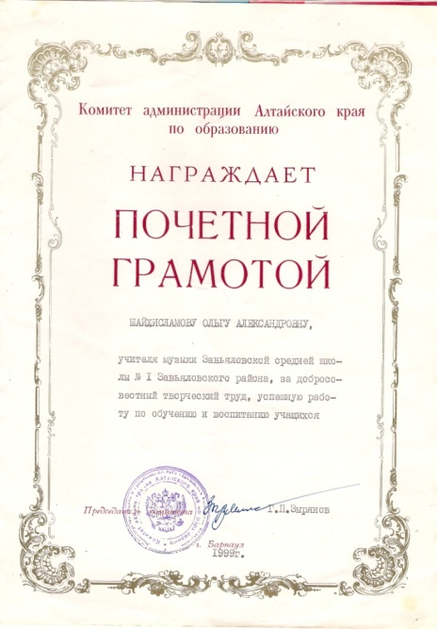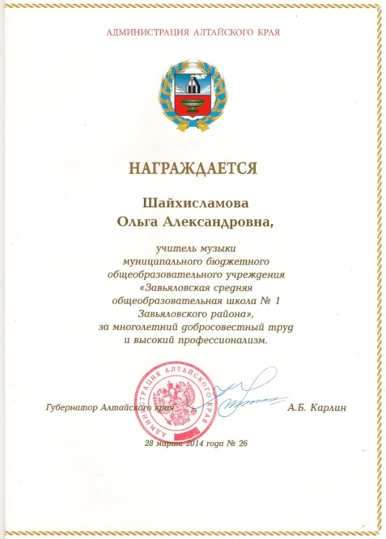

Краевой конкурс патриотической песни
«Пою моё Отечество» 2013,

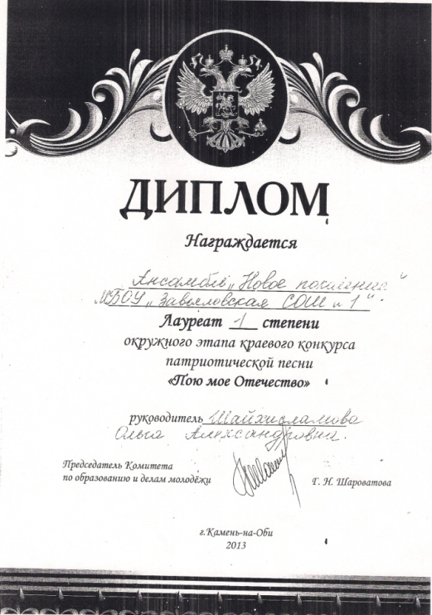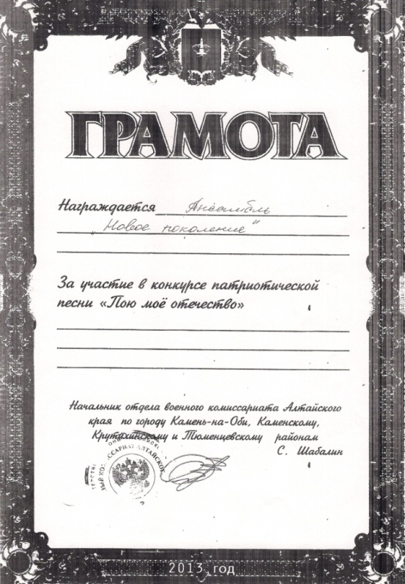
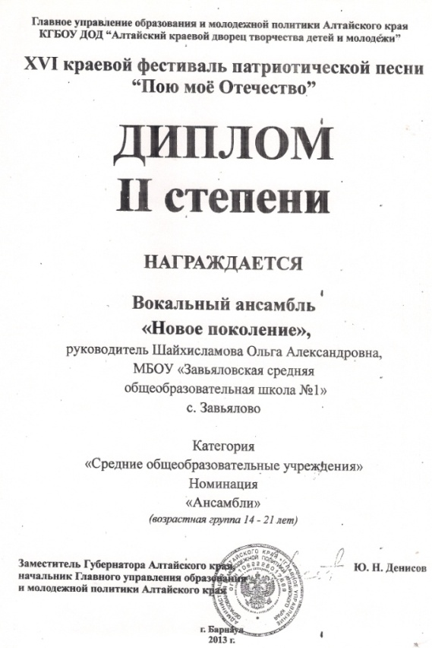

Районный фестиваль патриотической песни
«Пою моё Отечество» 2013, 2014,
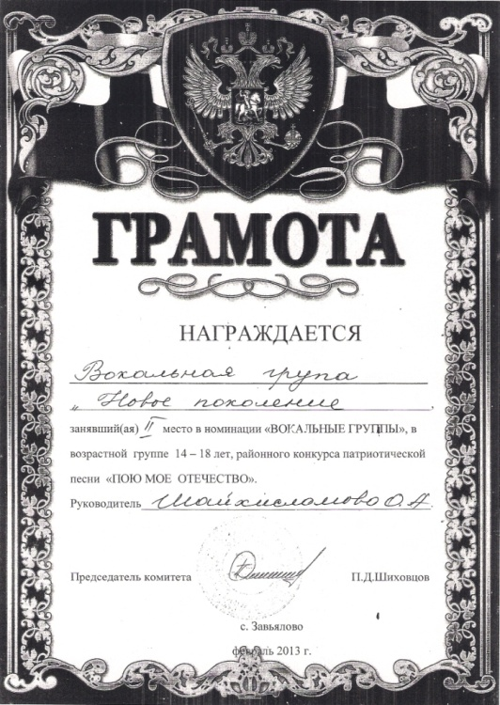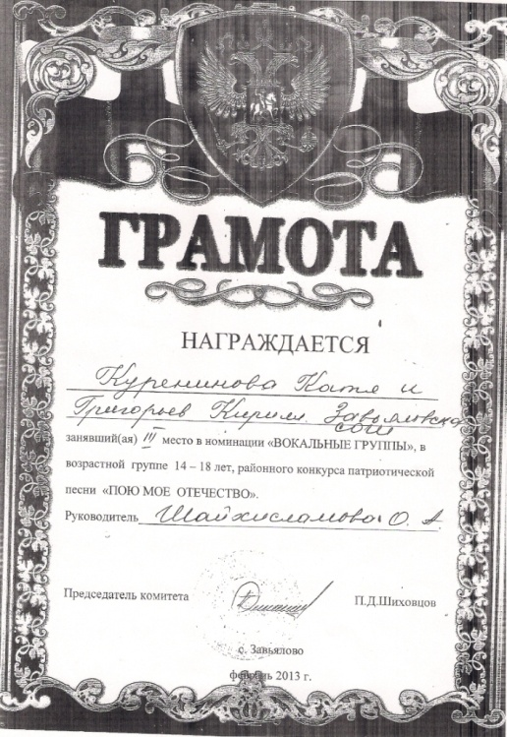
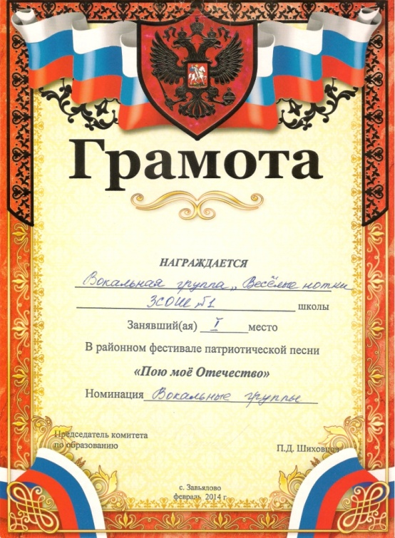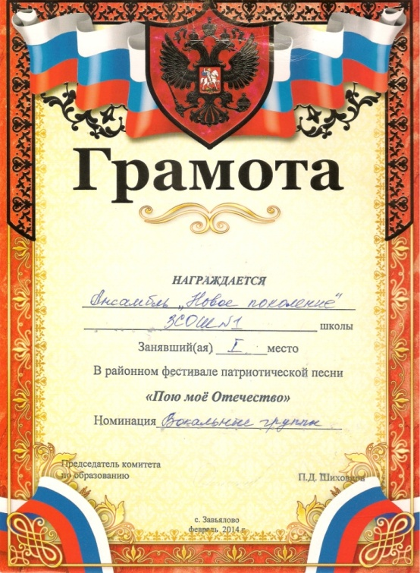

Районный фестиваль детского творчества
«За родину, добро и справедливость» 2014г.

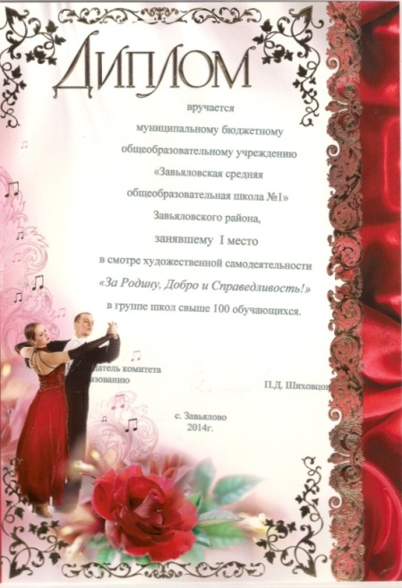

«Самый добрый урок»
